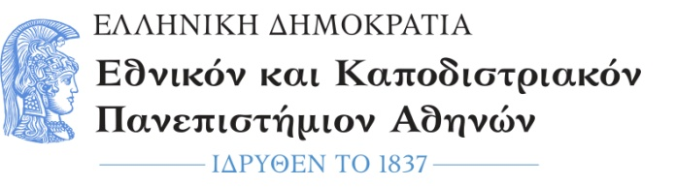 | Σχολή  Οικονομικών και Πολιτικών Επιστημών  Τμήμα  Επικοινωνίας και Μέσων Μαζικής Ενημέρωσης | Πρόγραμμα  Μεταπτυχιακών Σπουδών  "Media& Refugee/Migration Flows"
ΠΡΟΓΡΑΜΜΑ ΣΥΝΕΝΤΕΥΞΕΩΝ ΥΠΟΨΗΦΙΩΝ/ INTERVIEWS SCHEDULE FOR SHORTLISTED CANDIDATES
Οι συνεντεύξεις των υποψηφίων θα πραγματοποιηθούν στην αίθουσα 116 (Σοφοκλέους 1, 1ος όροφος) στις εξής ημέρες και ώρες:
Interviews will take place at Room 116 (Sophocleous 1, 1 st floor) on the following dates:
ΤΡΙΤΗ/TUESDAY 15/9/2020 |  |  | ΤΕΤΑΡΤΗ/WEDNESDAY 16/9/2020
ΕΠΩΝΥΜΟ/SURNAME | ΟΝΟΜΑ/NAME | ΩΡΑ/TIME | ΕΠΩΝΥΜΟ/SURNAME | ΟΝΟΜΑ/NAME | ΩΡΑ/TIME
FILIPPOU | KONSTANTINOS | 10:00 | ZOUZIA | AFRODITI | 10:00
PLEIOS | GIANNIS | 10:30 | ZIOGA | NEKTARIA | 10:30
NUÑEZ | ANDREA | 11:00 | TAPEINOU | MYRTO | 11:00
SALVATORI | ELISA | 11:30 | ILIOPOULOS | PANAGIOTIS | 11:30
KARADIMOS | DIMITRIOS | 12:00 | PASIAKOU | ELENI | 12:00
HALLIDAY | FIONA | 12:30 | RAKA | OLYMPIA | 12:30
CHATZIKONSTANTINOU | IOANNA | 13:30 | NETZIPI | ONTETA | 13:30
KARAVASILIS | CHRISTOS | 14:00 | ZOUGRA | MARIA | 14:00
VARYTIMIDOU | ANASTASIA | 14:30 | TSIOURI | AIKATERINI | 14:30
GKOGKOU | MAGDALINI | 15:00 | PAPAPOSTOLOU | ANASTASIA | 15:00
MARINOU | ANGELIKI | 15:30 | GOLONI | EVGENIA | 16:00
GALOTTA | CLARA | 16:00

Interviews below with candidates residing in the USA have been conducted via skype on:
THURSDAY 27/08/2020
ΕΠΩΝΥΜΟ/SURNAME | ΟΝΟΜΑ/NAME | ΩΡΑ/TIME
LEPSON | MARC | 17:00
HURSKIN | ISSAC | 17:45
FORTIS | SAVANNAH | 18:30

